Witam kochani:
Mam nadzieję, że systematycznie ćwiczycie i już pięknie mówicie.
Nie mogę się doczekać kiedy Was znów ujrzę i usłyszę.
Dziś trochę na wesoło:
Ćwiczeni buzi i języka
„Psotny czarodziej”
Był raz czarodziej, psotnik szalony.
Pewnego razu, gdy był znudzony,
Powiedział: Mam pomysł na psotę!
Co ja ci powiem: ty zrobisz potem.
Wyciągnął różdżkę i tak czarował:
Chcę aby język twój zawirował (oblizywanie warg na około),
Chcę, żeby sięgał mocno do góry (ciągnięcie języka w górę),
W policzku próbował wywiercić dziury (uciskanie językiem wewnętrznej ściany policzka).
Niech się wypręży (język napięty ‘grot’), niech trochę poskacze (język góra, dół),
Niech sięga brody, kiedy nie patrzę (nauczyciel zamyka oczy – dzieci wyciągają język na brodę),
Niech zębów policzy pięć albo sześć (dotykamy ząb po zębie),
A teraz niech znika, żegnam go, cześć!

Ćwiczenie oddechowe - Tor wyścigowy

Tworzymy ze sznureczków, klocków, papieru tor wyścigowy i dmuchamy na piłeczkę/kulkę
z papieru przez słomkę lub bez.

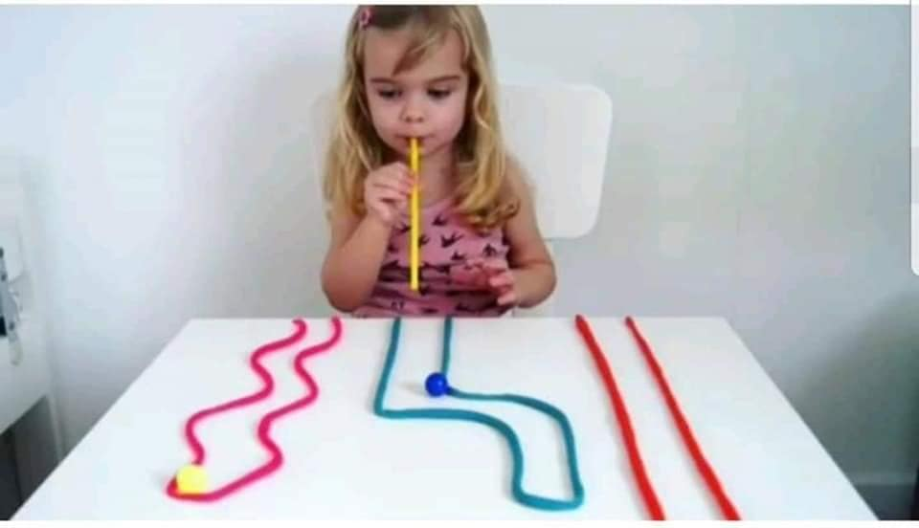

KOLOROWANKI LOGOPEDYCZNE

do pobrania radosne dziewczyny (i jeden rodzynek) w formie PDF tutaj: https://drive.google.com/file/d/0B0hobbTy46yoeGVGNlJMU3AtVGM/view?usp=sharing

Udanej zabawy
Pozdrawiam serdecznie
Iza Schulz

